Interrogation sur le sida

- Cette situation est risquée. VRAI ou FAUX et justifie ta réponse
(C3) /8
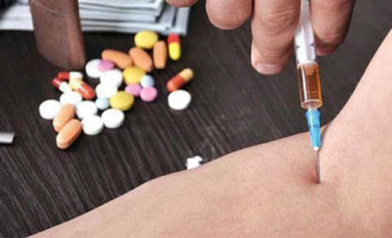
………………………………………………………… ……………………………………………………………
………………………………………………………… ……………………………………………………………
………………………………………………………… …………………………………………………………….

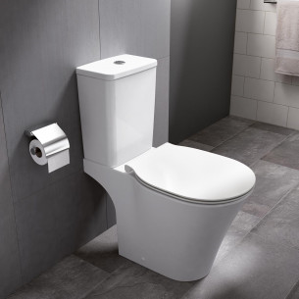
……………………………………………………... ………………………………………………………………………………….
……………………………………………………… ………………………………………………………………………………….
……………………………………………………… ………………………………………………………………………………….
- Qu’est-ce que le sida ? (C2) /2
………………………………………………………………………………………………………………………………………………………………………………………………………………………………………………………………………………………………………………………………………………………………………

- Reclasse les différents mots/situations en fonction du degré de gravité (risque nul, faible risque, haut risque) justifie ta réponse pour chaque situation. (C3) /20

1)fellation sans préservatif – 2)échanges de seringue chez des personnes toxicomanes– 3)donner naissance alors qu’on est séropositive – 4)s’embrasser – 5)se serrer la main – 6) avoir des relations sexuelles avec un inconnu sans aucune protection – 7) soigner la plaie d’un enfant atteint du VIH avec des gants – 8) prendre une douche avec une personne porteuse du VIH – 9) enlacer quelqu’un – 10) pratiquer la masturbation chez son partenaire

Risque nul | Risque faible | Haut risque
Justification :
1 :
2 :
3 :
4 :
5 :
6 :
7 :
8 :
9 :
10 :

